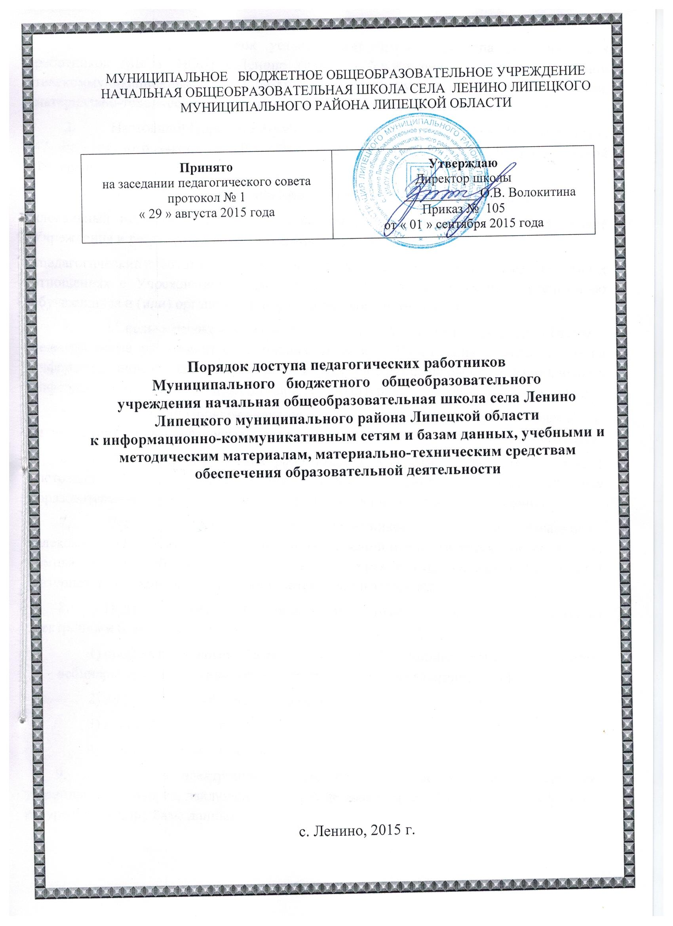

- Настоящий Порядок устанавливает правила доступа педагогических работников МБОУ НОШ с. Ленино (далее – Учреждение) к информационно-телекоммуникационным сетям и базам данных, учебным и методическим материалам, материально-техническим средствам обеспечения образовательной деятельности.
- Настоящий Порядок разработан в соответствии с пунктом 7 части 3 статьи 47 Федерального закона от 29.12.2012 № 273-ФЗ «Об образовании в Российской Федерации».
Понятия, используемые в настоящем Порядке, означают следующее:

«локальный нормативный акт» – нормативное предписание, принятое на уровне Учреждения и регулирующее его внутреннюю деятельность;
«педагогический работник» – физическое лицо, которое состоит в трудовых, служебных отношениях с Учреждением и выполняет обязанности по обучению, воспитанию обучающихся и (или) организации образовательной деятельности.
- С целью ознакомления педагогических работников Учреждения (далее – педагогические работники) с настоящим Порядком Учреждение размещает его на информационном стенде в Учреждении и (или) на официальном сайте Учреждения в информационно-телекоммуникационной сети «Интернет» (далее – сайт Учреждения).
- Настоящий Порядок является локальным нормативным актом Учреждения, регламентирующим права, обязанности и ответственность педагогических работников.
- Доступ педагогических работников к ресурсам, указанным в пункте 1 настоящего Порядка, обеспечивается в целях качественного осуществления ими образовательной и иной деятельности, предусмотренной уставом Учреждения.
- Доступ педагогических работников к информационно-телекоммуникационной сети Интернет в Учреждении осуществляется с персональных компьютеров (ноутбуков, планшетных компьютеров и т.п.), подключенных к сети Интернет, без ограничения времени и потреблённого трафика.
- Педагогическим работникам обеспечивается доступ к следующим электронным базам данных:
- профессиональные базы данных (сайт Министерства образования, вебинары, дистанционные научно-практические конференции, и др.);
- информационные справочные системы;
- поисковые системы,
- электронная система «Образование».
- Доступ к электронным базам данных осуществляется на условиях, указанных в договорах, заключённых Учреждением с правообладателем электронных ресурсов (внешние базы данных).
- Информация об образовательных, методических, научных, нормативных и других электронных ресурсах, доступных к пользованию, размещена на сайте Учреждения.
- Учебные и методические материалы, размещаемые на сайте Учреждения, находятся в открытом доступе.
- Педагогическим работникам по их запросам могут выдаваться во временное пользование учебные и методические материалы, входящие в оснащение методического кабинета.
- Выдача педагогическим работникам во временное пользование учебных и методических материалов, входящих в оснащение методического кабинета, осуществляется заместителем руководителя по воспитательной и методической работе.
- Срок, на который выдаются учебные и методические материалы, определяется заместителем руководителя по воспитательной и методической работе, с учётом графика использования запрашиваемых материалов.
- Выдача педагогическому работнику и сдача им учебных и методических материалов фиксируются в журнале выдачи.
- При получении учебных и методических материалов на электронных носителях, подлежащих возврату, педагогическим работникам не разрешается стирать или менять на них информацию.
- Доступ педагогических работников к материально-техническим средствам обеспечения образовательной деятельности осуществляется:
- без ограничения в групповых комнатах, физкультурном и музыкальном залам и иных помещениям и местам проведения занятий вовремя, определённое в расписании занятий;
- в групповых комнатах, физкультурном и музыкальном залам и иных помещениям и местам проведения занятий вне времени, определенного расписанием занятий, по согласованию с работником, ответственным за данное помещение.
- Использование движимых (переносных) материально-технических средств обеспечения образовательной деятельности (проекторы, экран, и т.п.) осуществляется по письменной заявке, поданной педагогическим работником (не менее чем за 2 (два) рабочих дней до дня использования материально-технических средств) на имя заместителя руководителя по воспитательной и методической работе, ответственного за сохранность и правильное использовании технических средств обучения.
- Выдача педагогическом работнику и сдача им движимых (переносных) материально-технических средств обеспечения образовательной деятельности фиксируются в журнале выдачи.
- Для копирования или тиражирования учебных и методических материалов педагогические работники имеют право пользоваться копировальным автоматом.
- Педагогический работник может сделать не более 30 копий страниц формата А4 в квартал. Количество сделанных копий (страниц формата А4) при каждом копировании фиксируется педагогическим работником в журнале использования копировального аппарата.
- Для распечатывания учебных и методических материалов педагогические работники имеют право пользоваться принтером.
- Педагогический работник может распечатать на принтере не более 30 страниц формата А4 в квартал. Количество распечатанных страниц формата А4 при каждом распечатывании фиксируется педагогическим работником в журнале использования принтера.
- В случае необходимости тиражирования или печати сверх установленного объёма педагогический работник обязан обратиться со служебной запиской на имя руководителя Учреждения.
- Накопители информации (CD-диски, флеш-накопители, карты памяти), используемые педагогическими работниками при работе с компьютерной информацией, предварительно должны быть проверены на отсутствие вредоносных компьютерных программ.

